

**Programación Avanzada**

**Documentación: II Examen**

**Rodrigo Rovira**

**Grettel Durán**

**Fernando Jiménez**

**Profesor:**

**Adrián Badilla Ch.**

**II CUATRIMESTRE, 2020**

Tabla de Contenidos

Librerías necesarias 3

URLs HTML Públicos 3

URLs HTML Locales 3

URLs APIs Públicos 4

URLs APIs Locales 5

# Librerías necesarias

* jsonschema
* flask

# URLs HTML Públicos

|  |  |
| --- | --- |
| **Función** | **URL** |
| Login Page | <http://e-shopcr.tk> |
| Main page | <http://e-shopcr.tk/main_page> |
| Listar Usuarios | <http://e-shopcr.tk/users/all> |
| Filtrar Usuarios | <http://e-shopcr.tk/users/filtrar/100> |
| Listar Productos | <http://e-shopcr.tk/products/all> |
| Ver Producto | <http://e-shopcr.tk/products/detail/1> |
| Ver Carrito | <http://e-shopcr.tk/cart/100> |
| Ver total (cantidad) de items en carrito | <http://e-shopcr.tk/cart/price/100> |
| Ver total (precio) de items en carrito | <http://e-shopcr.tk/cart/qty/100> |

# URLs HTML Locales

|  |  |
| --- | --- |
| **Función** | **URL** |
| Login Page | <http://127.0.0.1/> |
| Main page | <http://127.0.0.1/main_page> |
| Listar Usuarios | <http://127.0.0.1/users/all> |
| Filtrar Usuarios | <http://127.0.0.1/users/filtrar/1>00 |
| Listar Productos | <http://127.0.0.1/products/all> |
| Ver Producto | <http://127.0.0.1/products/detail/1> |
| Ver Carrito | <http://127.0.0.1/cart/100> |
| Ver total (cantidad) de items en carrito | <http://127.0.0.1/cart/price/100> |
| Ver total (precio) de items en carrito | <http://127.0.0.1/cart/qty/100> |

# URLs APIs Públicos

Para la revisión publicada del examen por favor importar el archivo ***Insomnia-Local+Publico.json*** y utilizar la carpeta “***flask_api_publico”*** la cual apunta a la dirección publica del servidor Azure “***40.87.62.57***” donde actualmente se esta ejecutando el Proyecto.

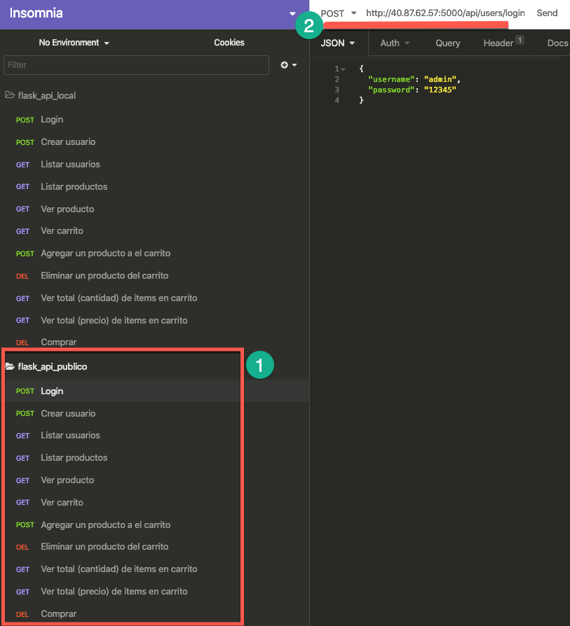

|  |  |  |
| --- | --- | --- |
| **Función** | **URL** | **Método** |
| Login | <http://e-shopcr.tk/api/users/login/admin/12345> | POST |
| Crear Usuario | <http://e-shopcr.tk/api/users/> | POST |
| Listar Usuarios | <http://e-shopcr.tk/api/users/all> | GET |
| Filtrar Usuarios | <http://e-shopcr.tk/api/users/filtrar/300> | GET |
| Listar Productos | <http://e-shopcr.tk/api/products/all> | GET |
| Ver Producto | <http://e-shopcr.tk/api/products/detail/1> | GET |
| Ver Carrito | <http://e-shopcr.tk/api/cart/200> | GET |
| Agregar un producto al carrito | <http://e-shopcr.tk/api/cart/200/3> | POST |
| Eliminar un producto del carrito | <http://e-shopcr.tk/api/cart/200/3> | DELETE |
| Ver total (cantidad) de items en carrito | <http://e-shopcr.tk/api/cart/qty/200> | GET |
| Ver total (precio) de items en carrito | <http://e-shopcr.tk/api/cart/price/200> | GET |
| Comprar | <http://e-shopcr.tk/api/cart/200> | DELETE |

# URLs APIs Locales

Para la revisión local del examen por favor importar el archivo ***Insomnia-Local+Publico.json*** y utilizar la carpeta “***flask_api_local***” la cual apunta a la dirección local donde se ejecuta el Proyecto “***127.0.0.1***”

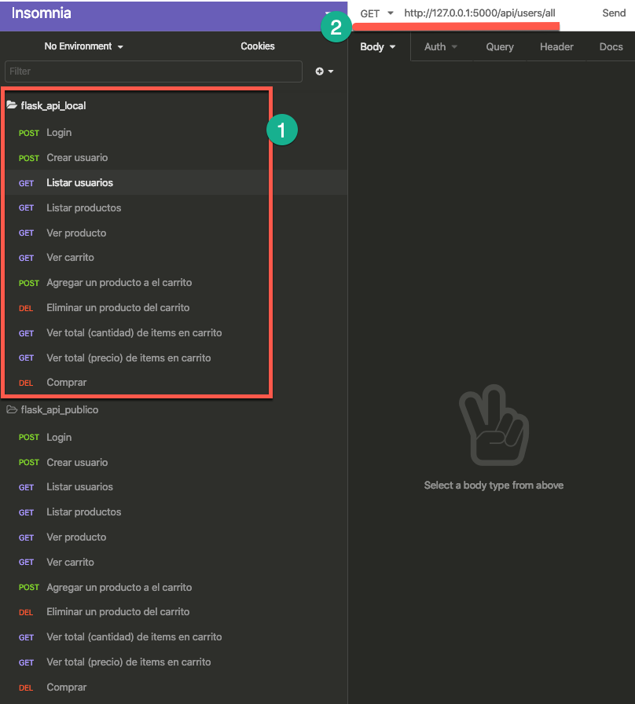

|  |  |  |
| --- | --- | --- |
| **Función** | **URL** | **Método** |
| Login | <http://127.0.0.1/api/users/login/admin/12345> | POST |
| Crear Usuario | <http://127.0.0.1/api/users/> | POST |
| Listar Usuarios | <http://127.0.0.1/api/users/all> | GET |
| Filtrar Usuarios | <http://127.0.0.1/api/users/filtrar/200> | GET |
| Listar Productos | <http://127.0.0.1/api/products/all> | GET |
| Ver Producto | <http://127.0.0.1/api/products/detail/2> | GET |
| Ver Carrito | <http://127.0.0.1/api/cart/200> | GET |
| Agregar un producto al carrito | <http://127.0.0.1/api/cart/200/2> | POST |
| Eliminar un producto del carrito | <http://127.0.0.1/api/cart/200/1> | DELETE |
| Ver total (cantidad) de items en carrito | <http://127.0.0.1/api/cart/qty/200> | GET |
| Ver total (precio) de items en carrito | <http://127.0.0.1/api/cart/price/200> | GET |
| Comprar | [http://127.0.0.1/api/cart/100](http://127.0.0.1:5000/api/cart/100) | DELETE |